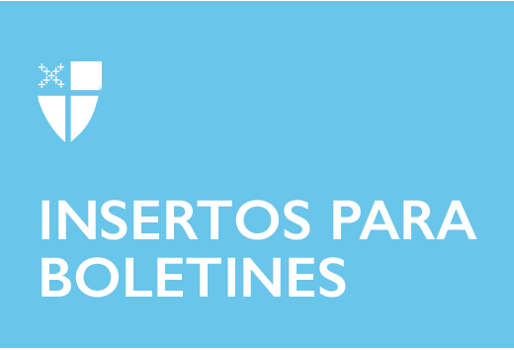

7 de julio de 2024 – Pentecostés 7 (B)
Su Guía sobre la DFMS, Parte 6

A lo largo del verano, nuestros insertos en los boletines presentarán recursos disponibles para ti, tu ministerio, tu congregación y tu diócesis de la Sociedad Misionera Nacional y Extranjera, el nombre formal de la Iglesia Episcopal incorporada. Aprende más escaneando el código QR de cada departamento o visita iam.ec/tecguide.

A los episcopales nos apasiona proclamar la Buena Noticia de Jesucristo con nuestras palabras y acciones. De hecho, todos los episcopales bautizados hemos jurado proclamar con nuestras palabras y nuestras vidas la Buena Noticia amorosa, liberadora y vivificante de Jesucristo. A través de la práctica espiritual de la evangelización buscamos, nombramos y celebramos la presencia amorosa de Jesús en las historias de todas las personas para luego invitar a todos a hacer más. Infórmese sobre nuestras iniciativas de Evangelización.
Participe en "Centrado: Una experiencia de discipulado cristiano" que capacita a los laicos, transforma vidas y hace crecer las comunidades cristianas.
Cree un pequeño grupo para trabajar en Evangelizando con Entusiasmo, una asociación entre la Iglesia Episcopal y el Seminario Teológico de Virginia.
Únase al movimiento episcopal de ministerios agrarios y a los Jardines de Buenas Noticias.
Sumérjase en el Kit de Herramientas de Evangelización, que expone la filosofía y la práctica espiritual de la evangelización episcopal.
Organice o asista a un avivamiento episcopal en su diócesis.

La Oficina del Tesorero administra la tesorería operativa y los activos a largo plazo de la iglesia, incluida la cartera de dotaciones y los fideicomisos benéficos; supervisa la administración y gestión del presupuesto trienal; y administra las inversiones socialmente responsables de la iglesia, incluidos los préstamos para la Justicia Económica, los préstamos para refugiados y el voto corporativo por delegación. La Oficina del Contralor registra y procesa todas las transacciones financieras de la iglesia; ayuda al tesorero a elaborar y supervisar los presupuestos; trabaja con los auditores independientes de la iglesia para implementar los controles adecuados para salvaguardar los activos y recursos de la iglesia; y dirige la auditoría anual de los estados financieros en coordinación con los auditores independientes.
Consulte nuestra información sobre inversiones socialmente responsables.
Encuentre oportunidades de becas y subvenciones disponibles para episcopales.
Invierta con la Sociedad Misionera Nacional y Extranjera.
Consulte nuestro Manual de Métodos de Negocios en los Asuntos de la Iglesia.

Asociarse con el mundo de Dios para compartir el amor de Jesús. La Oficina de Asociaciones Mundiales busca construir, nutrir e inspirar relaciones entre la Iglesia Episcopal, la Comunión Anglicana y la comunidad global. Fundamentada en el pacto bautismal, la Oficina de Asociaciones Mundiales ofrece conexiones, recursos y oportunidades para la oración, el compañerismo y la defensa, con el fin de fortalecer el compromiso de misión global de la iglesia en nuestras relaciones con la Comunión Anglicana, las Naciones Unidas y las organizaciones ecuménicas e interreligiosas.
Consulte el Kit de Herramientas Digitales de Misión Global para uso individual, de pequeños grupos, congregaciones y diócesis.
Utilice "Convertirse en un Mundo donde el Amor es el Camino", un estudio de cuatro semanas para personas y grupos interesados en la misión mundial.
Lea las historias de los encargados de asociaciones, misioneros y otros, mientras viajan y construyen relaciones en toda la Comunión Anglicana mundial.
Participe en nuestros programas en las Naciones Unidas.

